ПЛАН

перспективного розвитку
Чернігівського району
на 2019-2021 роки

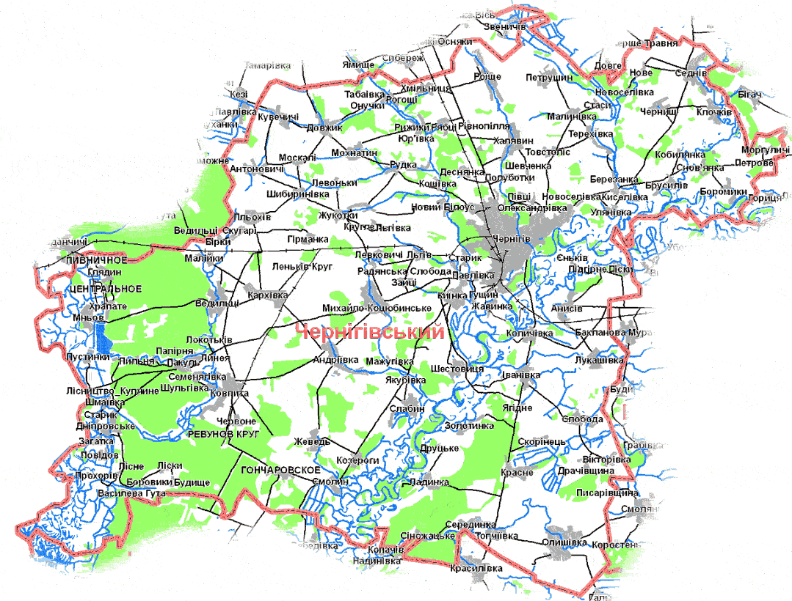

2019 рік
Оцінка економічного і соціального розвитку району
у 2014-2018 роках

Економіка

Бізнес, інвестиції
- Реалізовано 8 інвестиційних проектів загальною вартістю 720,5 млн грн, що дозволило створити близько 200 нових робочих місць.
- Залучено близько 987 млн грн капітальних інвестицій в розвиток економіки району.
- В 2015 році ДП «Левона С» впроваджено лінію по виробництву сухого картопляного пюре, потужністю 200 кг/год.
- Промисловими підприємствами використано коштів на оновлення виробництва (придбання машин, обладнання) близько 62 млн грн.
- За рахунок коштів субвенції з державного бюджету місцевим бюджетам на здійснення заходів щодо соціально - економічного розвитку окремих територій, субвенції з державного бюджету місцевим бюджетам на формування інфраструктури об’єднаних територіальних громад та коштів державного фонду регіонального розвитку залучено 40,0 млн грн.
Основні проекти:
        - ТОВ «Норія Грейн» «Будівництво І черги зерносховища потужністю 25 тис.тонн» в с.Серединка.
        - У 2018 році відкрито завод з виробництва зернових пластівців у смт Михайло-Коцюбинське, ТОВ «Добродія Фудз» (AgricomGroup). Створено 103 робочих місця. Вартість проекту – 260 млн грн.
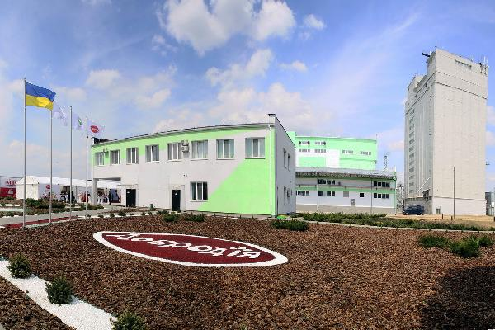

Завод з виробництва зернових пластівців у смт Михайло-Коцюбинське ТОВ «Добродія Фудз» |  | Будівництво зерносховища с.Серединка ТОВ «Норія Грейн»
        - Реалізувався проект «Будівництво заводу крохмалепродуктів та картоплепродуктів» приватного багатопрофільного підприємства «Вимал» у с. Новий Білоус (300 млн грн).

Агропромисловий комплекс
- У 2018 році обсяг виробництва зернових культур склав 280 тис. тонн, що є рекордом за всю історію Чернігівського району. Частка району у виробництві зернових в області становить 5,7%. Валовий збір зернових культур у розрізі років склав відповідно: 2000 р. – 58,8 тис. тонн, 2010 р. – 55,9 тис. тонн, 2014 р. – 176,0 тис. тонн, 2017 р. – 217,1 тис. тонн, 2018 р. – 280,3 тис. тонн.
- У тваринництві побудовано/реконструйовано 3 об’єкти скотарства на 550 гол./місць вартістю 5 млн грн у с.Довжик.
- Введена в дію доїльна зала типу «Ялинка» у фермерському господарстві «Напорівське» с.Лукашівка.

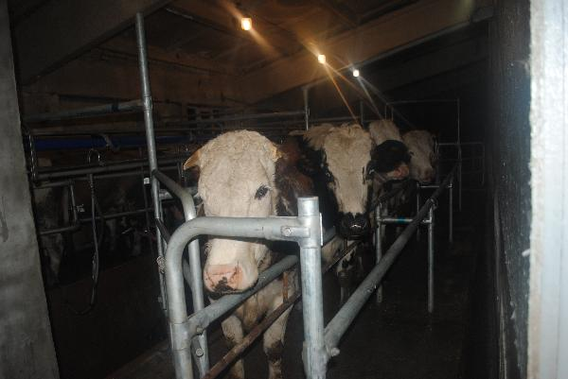
Екологія
- За рахунок коштів обласного фонду охорони навколишнього природного середовища реалізуються проекти з реконструкції КНС в селах Киселівка та Снов`янка (загальна кошторисна вартість проектів – 6796,6 тис.грн, у 2018 році профінансовано 2668,1 тис.грн).

Питна вода, водовідведення

- Протягом 2014 року на виконання І черги проектно-кошторисної документації з реконструкції системи водопостачання смт М.-Коцюбинське проведено роботи з облаштування та підключення до водопровідної мережі новозбудованої артезіанської свердловини на загальну суму 200 тис.грн. Окрім того, за рахунок коштів місцевого бюджету М.-Коцюбинською селищною радою проведено роботи з ремонту діючого водозабору загальною вартістю 80 тис.грн.

Дороги, будівництво та інфраструктура
- З 01 січня 2018 року передано 458 км автомобільних доріг загального користування місцевого значення зі сфери управління Державного агентства автомобільних доріг України до сфери управління обласної державної адміністрації.
- На ремонт та відновлення доріг загального користування державного і місцевого значення спрямовано майже 43,2 млн гривень.
- Районною державною адміністрацією спільно з обласним фондом підтримки індивідуального житлового будівництва на селі «Власний дім» із жителями району укладено 50 кредитних угод, надано кредитів на суму 4,6 млн грн для придбання, будівництва, реконструкції житла.
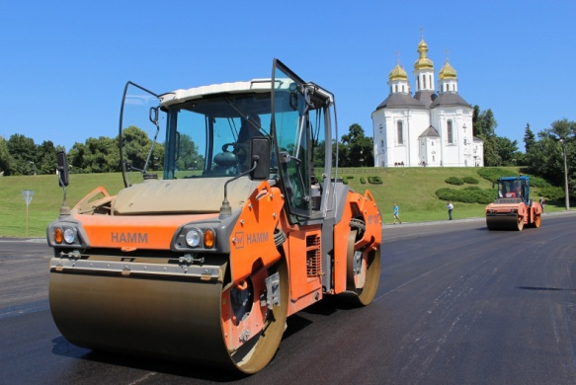
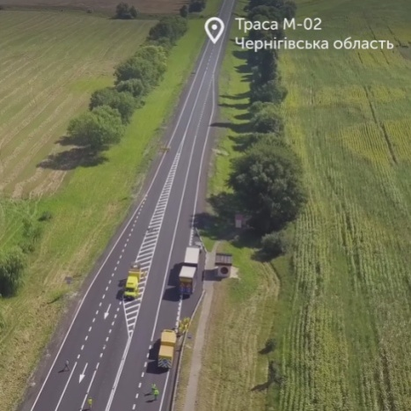
- Розроблено та затверджено генеральні плани 6 населених пунктів (Новий Білоус, Седнів, Киїнка, Количівка, Новоселівка, Вознесенське).

Освітлення населених пунктів

  - У 2016-2018 роках реалізовано проектів по вуличному освітленню населених пунктів на загальну суму близько 3,1 млн грн, в тому числі:
- Реконструкція вуличного освітлення с.Анисів (1102,3 тис.грн).
  - Часткова модернізація вуличного освітлення у с. Старий Білоус (350 тис.грн). Монтаж 14 сучасних LED-світильників, що живляться від сонячних панелей та встановлено архітектурно-паркову композицію з сонячними панелями (191,9 тис.грн).
- Реконструкція вуличного освітлення с.Довжик по вул. Любецькій (289,6 тис.грн).
- Будівництво мереж зовнішнього освітлення вулиць с. Черниш (267,0 тис.грн).
- Будівництво мереж вуличного освітлення в с.Киїнка - 247,8 тис.грн.
- Вуличне освітлення по с. Хмільниця (188,1 тис. грн).
- Будівництво мереж вуличного освітлення на території Трисвятськослобідської сільської ради – 83,1 тис.грн.
- Будівництво мереж вуличного освітлення в с.Мохнатин - 82,3 тис.грн.
- Реконструкція в рамках відновлення частини мереж зовнішнього освітлення с. Ковпита (48,8 тис.грн).
- Будівництво мереж вуличного освітлення в смт Гончарівське - 42 тис.грн.
- Розроблено проектно-кошторисну документацію по реконструкції мереж зовнішнього освітлення в с. Серединка (29,6 тис.грн).
- Поточний ремонт мереж вуличного освітлення на території Халявинської сільської ради - 27,9 тис.грн.
- Будівництво мереж вуличного освітлення в с.Юрївка - 20 тис.грн.
- Поточний ремонт мереж вуличного освітлення на території Новобілоуської сільської ради – 17,5 тис.грн.
- Коригування проектно-кошторисної документації по будівництву мереж зовнішнього освітлення в с. Полуботки та с. Шевченко (12,0 тис.грн).

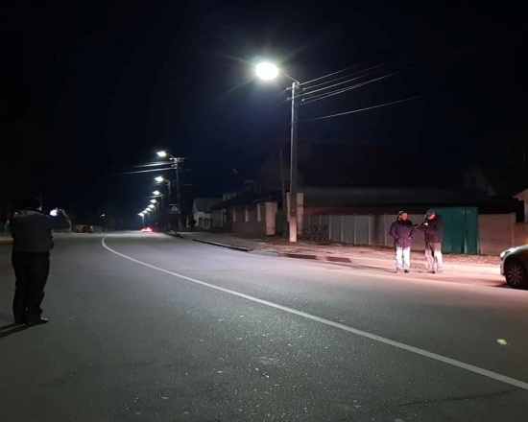

Освіта
- Відкрито 7 закладів дошкільної освіти (у селах Пакуль, Кархівка, Новий Білоус, Ст.Білоус, Рудка, Шибиринівка, Льгів) та 6 груп ( у населених пунктах Киїнка, Олишівка, Снов’янка, Ягідне, Количівка, Хмільниця) у діючих закладах. Загалом створено 280 додаткових місць для дітей відповідної вікової категорії.

Кількість ДНЗ, одиниць
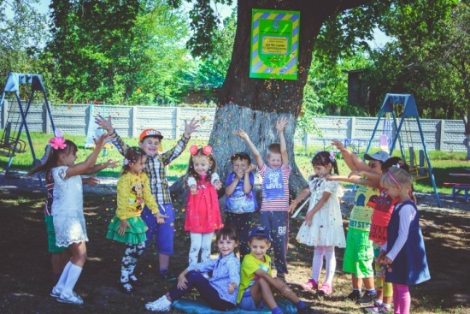
- З 1 вересня 2018 року 559 учнів у 42 перших класах навчаються за новим Державним стандартом початкової освіти в сучасному освітньому середовищі Нової української школи. На забезпечення нового освітнього середовища для учнів 1 класів із державного та місцевого бюджетів використано близько 2,5 млн грн: придбано нові меблі, комп’ютерну техніку, мультимедійне обладнання, навчально-дидактичні матеріали.
- 14 грудня 2017 року рішенням Чернігівської районної ради створено комунальну установу «Інклюзивно-ресурсний центр».
- У районі функціонує 24 інклюзивних класів на базі 16 закладів освіти та 1 інклюзивна дошкільна група.
- Кількість дітей з особливими освітніми потребами, для яких організовано інклюзивне навчання, зросла із 1 у 2014 році до 26 дітей у 2018 році.
- Функціонує 6 опорних закладів освіти: Михайло-Коцюбинська, Гончарівська гімназії, Седнівський, Хмільницький навчально-виховні комплекси, Іванівська та Количівська ЗОШ І-ІІІ ступенів. Ведеться систематичне оновлення матеріально-технічної бази закладів освіти, зокрема, опорних шкіл та шкіл з поглибленим вивченням предметів природничо-математичного напрямку.
- Для здійснення оптимізації мережі закладів освіти, оновлення автопарку та розвантаження маршрутів у 2014-2018 роках із різних джерел фінансування придбано 5 шкільних автобусів для Дніпровської, Халявинської, Іванівської ЗОШ І-ІІІ ступенів, Ладинської ЗОШ І-ІІ ступенів, Гончарівської гімназії.
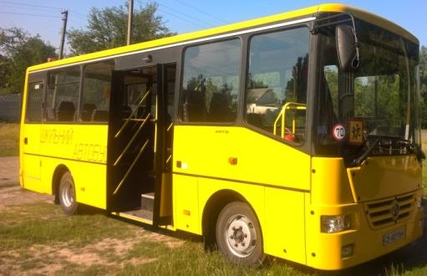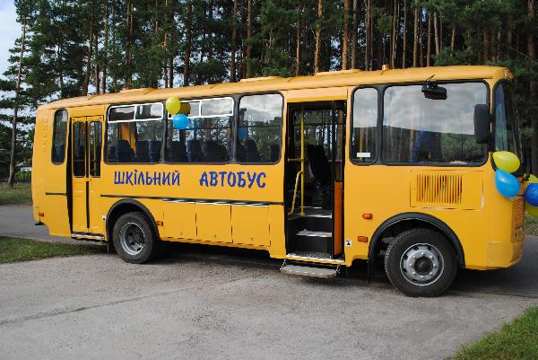

- Протягом 2014-2018 років проведено капітальні ремонти та реконструкцію котелень закладів освіти району на загальну суму 3,6 млн грн, в т.ч.:
- Капітальний ремонт котельні Ковпитської ЗОШ І-ІІІ ступенів з переведенням на альтернативні види палива (вартість робіт близько 865 тис. грн).
- Капітальний ремонт котельні Брусилівської ЗОШ І-ІІІ ступенів з переведенням на альтернативні види палива (вартість робіт близько 585 тис. гривень).
  - Капітальний ремонт котельні Олишівської ЗОШ І-ІІІ ступенів з переведенням на альтернативні види палива (вартість робіт 524,32 тис. гривень).
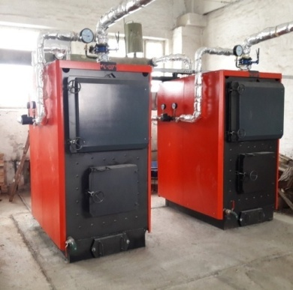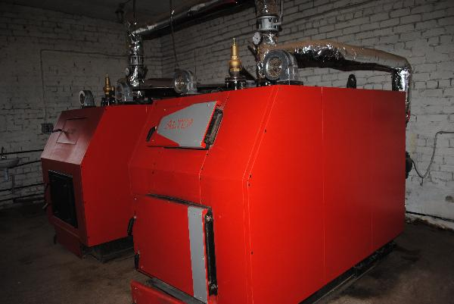
- Капітальний ремонт двох котелень Трисвятськослобідської ЗОШ І-ІІІ ступенів з переведенням на альтернативні види палива (вартість робіт 496,76 тис. гривень).
- Реконструйовані та переведені на тверде паливо котельні опорних Іванівської та Количівської шкіл І-ІІІ ступенів, проведений ремонт системи опалення Краснянської ЗОШ І-ІІ ступенів.
- Реконструкція котельні Смолинської школи І-ІІст.
- З метою модернізації котельного обладнання проведено заміну котлів в Рудківській ЗОШ (484,5 тис. гривень), Довжицькому НВК (248,6 тис. гривень), Кувечицькій ЗОШ (246,5 тис. гривень), Роїщенській ЗОШ (58,5 тис. гривень), Редьківському НВК (34,9 тис. гривень) та Ягіднянській ЗОШ.
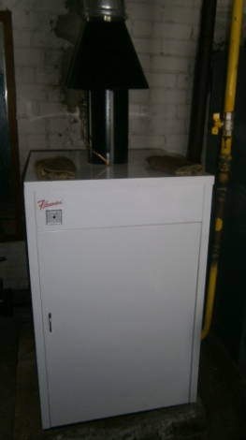
  - Проведено поточний ремонт з переобладнанням їдальні Трисвятськослобідської школи (99,7 тис. гривень); харчоблоку Сновʼянської ЗОШ (70 тис.грн), капітальний ремонт приміщення по облаштуванню їдальні у Ведильцівській школі (416,6 тис.грн); харчоблоку та санвузлів Гончарівської гімназії (501,4 тис. грн); капітальний ремонт їдальні Михайло-Коцюбинської гімназії (790,1 тис. гривень).

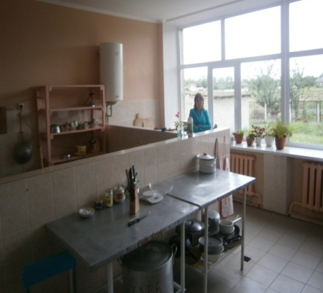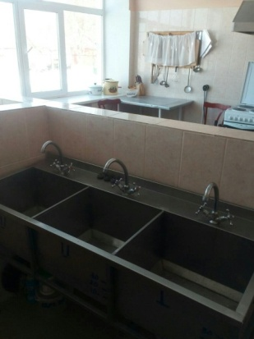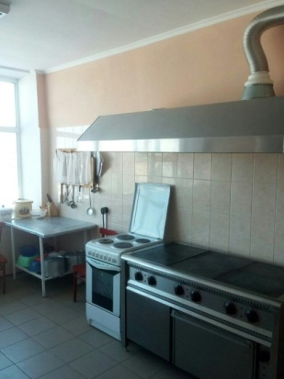
- Придбано 4 кабінети фізики на загальну суму 1290 тис. грн для М.-Коцюбинської гімназії (298 тис. грн), Седнівського НВК (261 тис. грн), Киїнської (365,5 тис. грн) та Старобілоуської шкіл (365,5 тис. грн).

Охорона здоров’я
  - За кошти Державного фонду регіонального розвитку та місцевого бюджету проведена реконструкція системи теплозабезпечення комунального лікувально – профілактичного закладу «Чернігівська центральна районна лікарня» з установкою додаткових котлів (використано 3707,0 тис. грн).
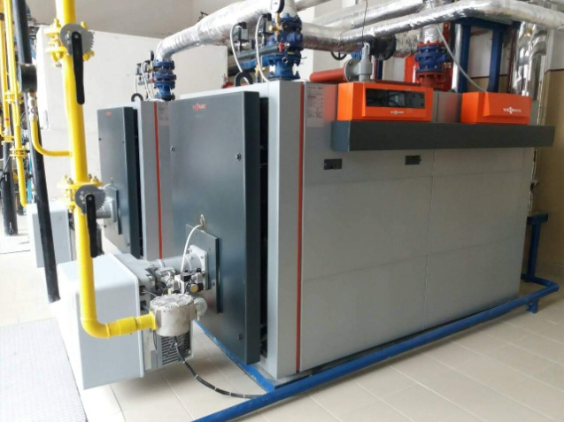

- На придбання медичної апаратури, обладнання та устаткування витрачено 2858,1 тис. грн, в тому числі медичного інструментарію для лор-відділення (100 тис.грн), стоматустановки (190 тис.грн).
- За рахунок коштів з різних джерел фінансування проведені поточні ремонти в структурних підрозділах на загальну суму 603,9 тис. грн.
- За кошти державного фонду регіонального розвитку, обласного та районного бюджетів проведено капітальний ремонт Седнівської амбулаторії (1,1 млн.грн).
- За рахунок коштів з різних джерел фінансування проведені поточні ремонти з енергозберігаючими заходами в 28 закладах первинної ланки медицини на загальну суму понад 1,6 млн.грн.
- Проведено капітальні ремонти систем опалення з встановленням конвекторів в Трисвятськослобідському, Краснянському, Скорінецькому фельдшерських пунктах.
- Проведено реконструкцію Боровиківського ФП (282,0 тис.грн).
- Виготовлено проектно-кошторисну документацію та проведено капітальний ремонт систем газопостачання із заміною роторних газових лічильників на мембранні в 3 амбулаторіях та 9 фельдшерських пунктах (183,9 тис.грн).
- Відремонтовано Мохнатинську амбулаторію (100,0 тис.грн).
- Придбано твердопаливний котел та проведена реконструкція системи опалення Ковпитської сімейної амбулаторії, Деснянського ФП. Твердопаливні котли встановлені в Селянськослобідському, Слабинському, Серединському, Полуботківському фельдшерських пунктах.
- В Дніпровській, Редьківській, Киїнській та Халявинській амбулаторіях проведено реконструкцію систем опалення із зменшенням опалювальної площі.
- Придбано 2 санітарні автомобілі, один з них за кошти Киїнської сільської ради для Киїнської амбулаторії (180,0 тис.грн), за кошти районного бюджету – автомобіль для Чернігівської амбулаторії.
- В лікувальні заклади первинної ланки працевлаштовано 2 лікарі та 45 середніх медичних працівників.
- Для лікарів первинної ланки придбано 15 ноутбуків та принтерів на суму понад 150,0 тис.грн.
- За кошти районного бюджету придбано медичного обладнання на загальну суму понад 560,0 тис.грн, в тому числі 5 ЕКГ-апаратів, 4 аналізатори крові, 13 голкодеструкторів, 25 пульсоксиметрів.
- За час дії Урядової Програми «Доступні ліки» жителям району відшкодовано вартість лікарських засобів на загальну суму близько 3 млн грн.
  - Фізична культура, спорт
- Кількість спортивних споруд зросла на 4 одиниці:
- За рахунок коштів бюджетної програми «Будівництво футбольних полів зі штучним покриттям в регіонах України» на території Михайло-Коцюбинської, Гончарівської селищної ради та Трисвятсько-Слобідської сільської ради збудовано спортивні майданчики зі штучним покриттям для гри в міні – футбол. Загальна вартість реалізованих проектів близько 3,8 млн грн.
- За рахунок субвенції з державного бюджету місцевим бюджетам на здійснення заходів щодо соціально-економічного розвитку у с.Ст. Білоус реалізовано проект «Будівництво спортивного майданчика для фізкультурно-оздоровчих занять» (707 тис.грн).
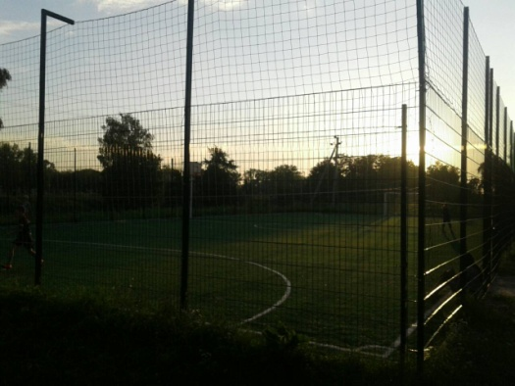 | 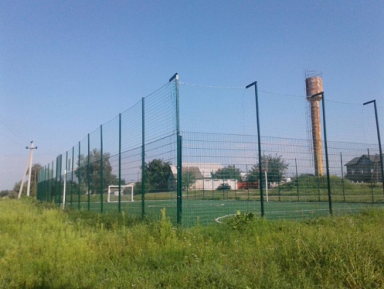

  - Культура
- Протягом останніх 5 років збережено мережу закладів культури – 119 установ.
- Матеріально-технічна база клубних закладів протягом 2014 – 2018 років поповнилася новим сценічним одягом, музичною апаратурою, комп’ютерною технікою, інструментами на загальну суму 2238,8 тис. грн.
- Виготовлено проектно-кошторисну документацію, проведено капітальні та поточні ремонти в закладах культури на загальну суму 4993,1 тис. грн.
- Фонди районної централізованої бібліотечної системи протягом останніх 5 років поповнилися на 12,54 тис. примірників книг на суму 516,6 тис. грн.
- Видано туристичні буклети «Дерев’яні храми Чернігівського району» (200 шт на суму 10 тис. грн), «Історичні пам’ятки Чернігівського району» (150 шт на суму 10,2 тис. грн).

ПЛАН ПЕРСПЕКТИВНОГО РОЗВИТКУ ЧЕРНІГІВСЬКОГО РАЙОНУ НА 2019-2021 РОКИ

В агропромисловому комплексі:
Заплановано реалізацію наступних проектів:
- ІІ черга елеватора на 25 тис. тонн с. Серединка, ТОВ «Норія Грейн».
- Будівництво сучасного зерносховища з сушаркою, ФГ «Ланко», с. Довжик – вартістю 5 млн грн.
- Придбання обладнання для доїльної зали, ПрАТ «Чернігівське головне підприємство по племінній справі в тваринництві», с. Довжик – вартістю 2,5 млн. грн.
- Будівництво приміщення для молодняка великої рогатої худоби, ПрАТ «Чернігівське головне підприємство по племінній справі в тваринництві», с. Довжик - вартістю 2 млн. грн.

Розбудова мережі центрів надання адміністративних послуг
Заплановано:
    - Будівництво Центру надання адміністративних послуг у с. Іванівка.
    - Будівництво Центру надання адміністративних послуг у с. Рудка.

Відновлювальна енергетика
- Загальну потужність об’єктів відновлюваної енергетики району, яка поєднує в собі виробництво електроенергії з сонячної енергії, планується збільшити з 0,23 МВт до 1,43 МВт за рахунок реалізації інвестиційного проекту:
    - встановлення 4910 сонячних панелей потужністю 1,2 МВт для виробництва електроенергії (с.Малинівка, ТОВ «Нікком Солар»). Вартість проекту 24 млн грн.
Будівництво, реконструкція та ремонт доріг

З метою забезпечення належного стану і безпеки руху основних транспортних шляхів передбачено:
- Поточний середній ремонт автомобільних доріг загального користування місцевого значення (Мохнатин – Рябці-М-01, Малинівка – Стасі, Седнів – Нове, Чернігів-Гущин, М.Коцюбинське – Андріївка).
- Поточний середній ремонт вулиць і доріг комунальної власності у населених пунктах (Хмільниця, Киїнка, Киселівка, Лукашівка) орієнтовною вартістю 3756,1 тис.грн.
Крім того, заплановано:
- Розроблення генеральних планів по 7 населених пунктах (Киселівка, Серединка, Сіножацьке, Топчіївка, Олишівка, Брусилів, Березанка).
Енергозбереження та енергоефективність
Заплановано реалізацію наступних проектів:
- Будівництво модульної котельні за адресою: вул.Садова,60, смт Михайло-Коцюбинске (перехід на альтернативні види палива).
- Термодернізація будівлі Михайло-Коцюбинської гімназії, за адресою: вул.Садова,60 смт Михайло-Коцюбинське, з виділенням черговості (в рамках комплексного вирішення питань з енергозбереження).
    - Роботи з утеплення фасаду комунального дошкільного навчального закладу «Лісова казка» Гончарівської селищної ради Чернігівського району Чернігівської області.

ПАТ «Чернігівгаз» планує розвиток газорозподільної системи у 2019-2028 роках.
    - Розробка ПКД на реконструкцію ГРП по селах Красне, Черниш, Боровики, Скорінець на суму 35,96 тис.грн.
    - Реконструкція ШГРП в смт.МКоцюбинське та селах Андріївка, Зайці, Левовичі, Льгов на суму 688,37 тис.грн.
    - Реконструкція ШГРП майбутньої Н.Білоуської сільської ради в селах Кошівка, Н.Білоус, Рудка, Ст.Білоус на суму 1068,46 тис.грн.
    - Капітальний ремонт СКЗ Чернігівський ремонт, с.Ст.Білоус на суму 87,75 тис.грн.

Водопостачання та водовідведення
Заплановано реалізацію наступних проектів:
- Реконструкція системи організованого водовідведення поверхневих вод з території комунального закладу Седнівський навчально-виховний комплекс Чернігівської районної ради Чернігівської області за адресою: смт Седнів, вул. Глібова, буд. 12, Чернігівського району, Чернігівської області.
- Будівництво централізованої системи водопостачання для забезпечення господарсько-побутових потреб жителів с.Мохнатин Чернігівського району Чернігівської області.
- Будівництво водопроводу для водопостачання села Деснянка Новобілоуської сільської ради Чернігівського району Чернігівської області від центральних водопровідних мереж міста Чернігова.
- Реконструкція системи централізованого водопостачання села Жавинка Чернігівського району, Чернігівської області.
- Будівництво централізованої системи водопостачання для забезпечення жителів с. Кувечичі.
КП "Чернігівводоканал" планується реалізація наступних проектів:
- Технічна рекультивація другого каскаду біологічних ставків каналізаційних очисних споруд м. Чернігова, розташованих по вул. Колективній, 58 в с. Гущин, Чернігівського району, Чернігівської області (4735,516 тис.грн).
    - Реконструкція системи аерації аеротенка №4 каналізаційних очисних споруд м. Чернігова, розташованих по вул. Колективній, 58 в с. Гущин Чернігівського району Чернігівської області (1680 тис.грн).
    - Реконструкція системи аерації аеротенка №2 каналізаційних очисних споруд м. Чернігова, розташованих по вул. Колективній, 58 в с. Гущин Чернігівського району Чернігівської області (1680 тис.грн).

Освіта
У сфері освіти заплановано:
- Реконструкцію існуючої будівлі Киїнської ЗОШ І-ІІІ ступенів із впровадженням сучасних енергозберігаючих технологій (заміна вікон та дверей, утеплення будівлі) та улаштування додаткового джерела теплопостачання на твердому паливі за адресою: с.Киїнка вул. Перемоги,11, корпус 1, Чернігівський район, Чернігівська область.
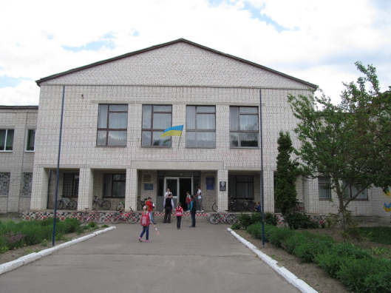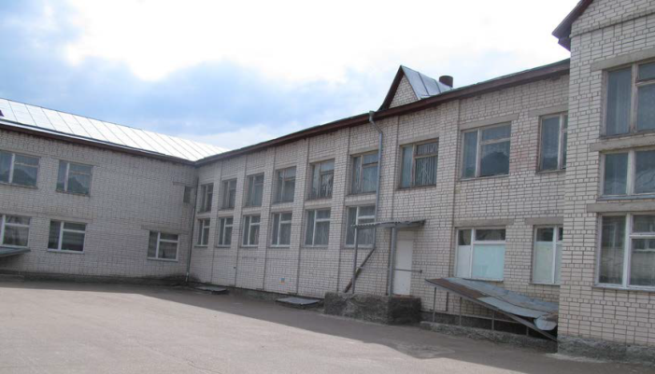
- Реконструкцію існуючої будівлі Киселівського НВК із впровадженням сучасних енергозберігаючих технологій (заміна вікон та дверей, утеплення будівлі) та улаштування додаткового джерела теплопостачання на твердому паливі за адресою: с.Киселівка вул.Нова,1А Чернігівський район, Чернігівська область.
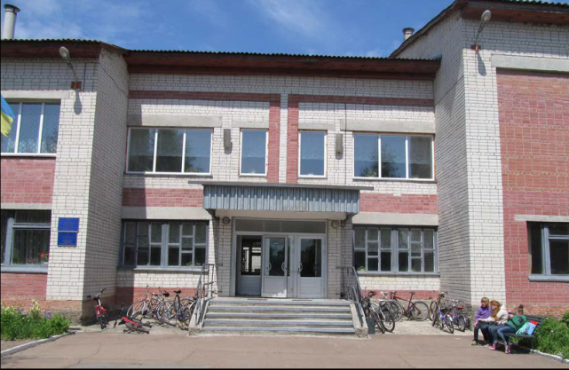 | 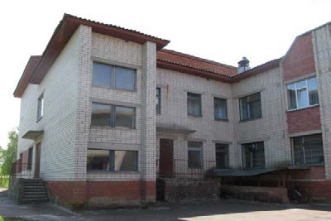
- Реконструкцію школи у частині добудови навчальних приміщень та влаштування скатної покрівлі по вул.Лісовій,1-в у с.Снов’янка Чернігівського району, Чернігівської області.
- Реконструкцію будівлі Количівської ЗОШ І-ІІІ ступенів з енергоефективними заходами та створенням нового освітнього простору по вул. Шкільна, 24а в с. Количівка, Чернігівського району, Чернігівської області, з виділенням черговості: І черга – ремонт покрівлі; ІІ черга – зовнішнє утеплення; ІІІ черга – часткова заміна внутрішніх інженерних мереж; ІV черга – внутрішнє опорядження приміщень.
- Реконструкцію існуючої будівлі Іванівської ЗОШ І-ІІІ ступенів із впровадженням сучасних енергозберігаючих технологій (заміна вікон та дверей, утеплення будівлі) за адресою: с. Іванівка, вул. Шевченко, 1, Чернігівський район, Чернігівська область.
- Капітальний ремонт даху (заміна покрівлі) Олишівської ЗОШ I-III ступенів по вул. Шкільна,11 в смт Олишівка, Чернігівського району Чернігівської області.
- Реконструкція покрівлі дошкільного навчального закладу по вул.Набережна,1 в смт.Олишівка, Чернігівського району Чернігівської області.
- Встановлення модульної котельні на твердому паливі в Анисівській ЗОШ І-ІІІ ступенів.
- Встановлення модульної котельні на твердому паливі у Халявинській ЗОШ І-ІІІ ступенів.
- Капітальний ремонт каналізаційної системи та санвузлів Михайло-Коцюбинської гімназії.
- Реконструкція приміщення ФАПу під дитячий дошкільний заклад в с.Анисів Чернігівського району.

Охорона здоров’я
- В рамках виконання Плану спроможних мереж надання первинної медичної допомоги планується:
- побудувати 2 нові амбулаторії загальної практики – сімейної медицини з технічним оснащенням та автотранспортом в с.Іванівка та с.Киїнка.
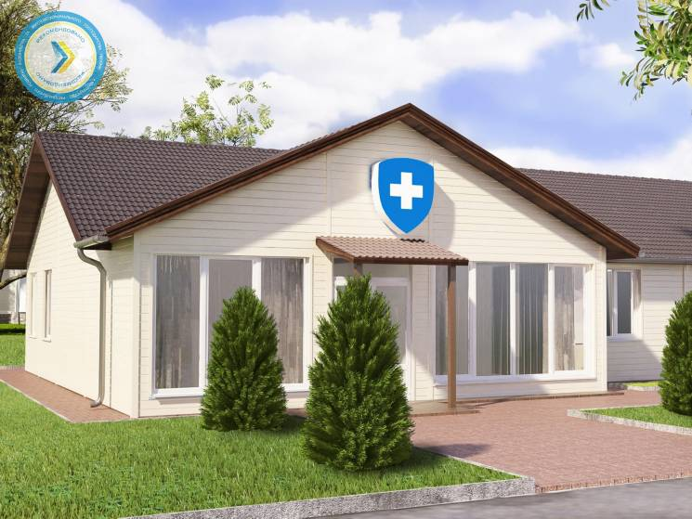

- Поточний ремонт діючих сімейних амбулаторій, фельдшерсько-акушерських та фельдшерських пунктів, наповнення їх новим медичним обладнанням та апаратурою.

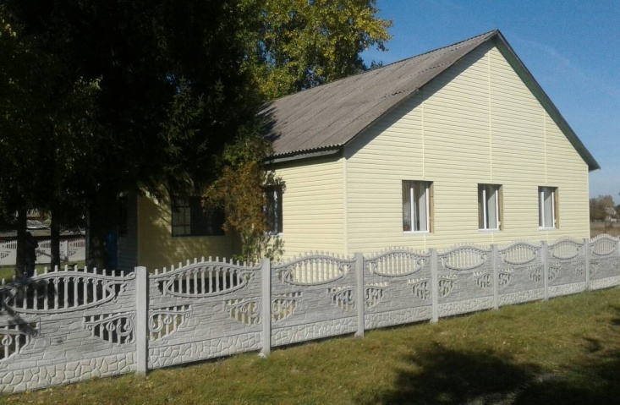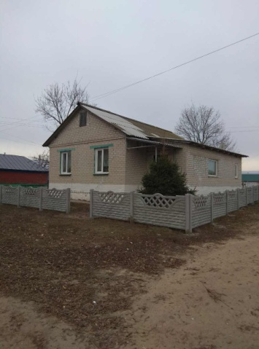

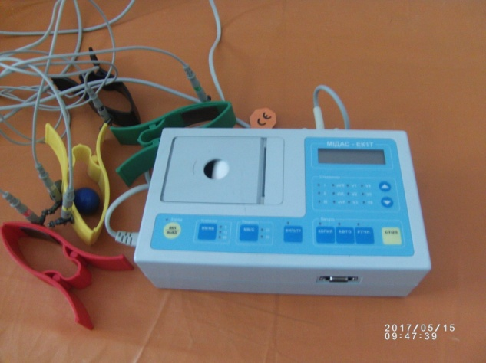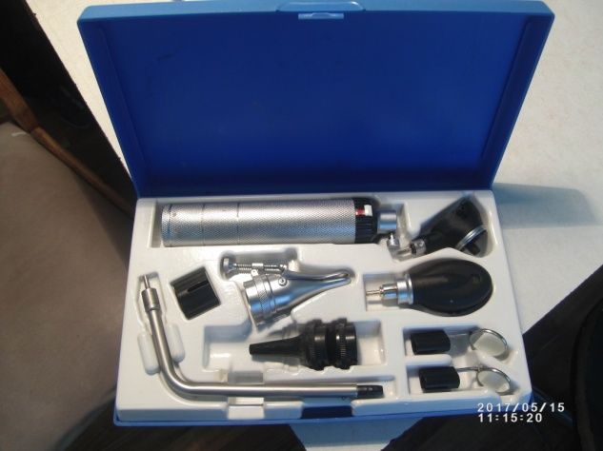
Заплановано реалізацію наступних проектів:
  - Реконструкція другого поверху Редьківської амбулаторії для забезпечення службовим житлом медичних працівників, в першу чергу сімейного лікаря Редьківської амбулаторії.
  - Реконструкція другого поверху приміщення під службове житло Анисівської амбулаторії ЗПСМ, що знаходиться за адресою: с.Анисів, вул. Герасименка, 20 Чернігівського району Чернігівської області.
  - Капітальний ремонт фельдшерського пункту по вул. Яцевська, 31 а, в с.Новоселівка, Вознесенської сільської ради, Чернігівського району, Чернігівської області.
  - Капітальний ремонт (заміна дверей і вікон) Редьківської амбулаторії за адресою: Чернігівська область, Чернігівський район, с.Редьківка, вул.Визволителів,40.

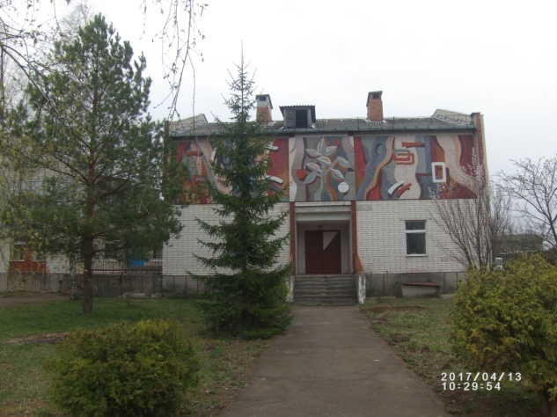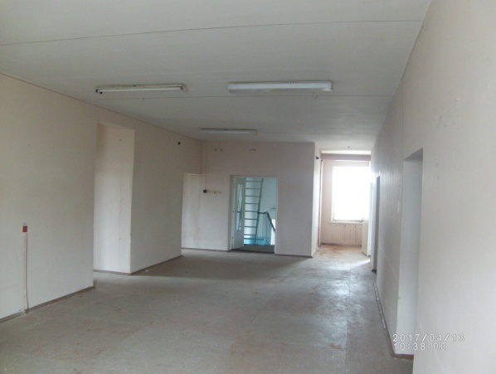

  - Впровадження енергоефективних технологій, перехід лікувальних закладів первинної ланки на опалення альтернативними видами палива місцевого виробництва.
  - Капітальний ремонт частини приміщень триповерхової будівлі головного корпусу з підвалом КЛПЗ «Чернігівська центральна районна лікарня» по вул.Шевченко, 114 в м.Чернігів.
  - Реконструкція системи теплозабезпечення комунального лікувально – профілактичного закладу «Чернігівська центральна районна лікарня» - теплові мережі: безканальна прокладка.
  - Придбання комплексу рентгенівського діагностичного ТРD «INDLASCAN» для масової рентгенографії грудної клітини комунального лікувально – профілактичного закладу «Чернігівська центральна районна лікарня».
  - Придбання та монтаж ліфта в головному корпусі стаціонару комунального лікувально – профілактичного закладу «Чернігівська центральна районна лікарня».
- Реконструкція пандусу для осіб з інвалідністю та маломобільних верств населення в поліклінічному відділенні комунального лікувально – профілактичного закладу «Чернігівська центральна районна лікарня».

Спорт і дозвілля

Заплановано:
- Реконструкцію спортивного майданчика зі штучним покриттям для гри в міні-футбол Снов’янської ЗОШ І-ІІ ступенів Чернігівської районної ради Чернігівської області.

Культура та туризм
Заплановано:
- Створення публічних бібліотек у новоутворених об’єднаних територіальних громадах шляхом реорганізації комунального закладу «Чернігівська районна централізована бібліотечна система» Чернігівського району Чернігівської області: Іванівська, Михайло-Коцюбинська, Смолинська, Олишівська, Новобілоуська, Хмільницька, Трисвятськослобідська публічні бібліотеки.
- Проведення районного конкурсу молодих естрадних виконавців «Твій шанс» та районного творчого огляду колективів художньої самодіяльності «З Україною в серці».
- Проведення фестивалю «Яскраві зіроньки громади» на базі Михайло-Коцюбинської ОТГ.
- Проведення творчого огляду колективів художньої самодіяльності Гончарівської ОТГ «На крилах творчості».
- Збереження історико-культурної спадщини Гончарівської ОТГ шляхом краєзнавчої експедиції «Тут все священне, все своє, бо зветься просто – рідним краєм».
- Видання буклетів туристичного спрямування та рекламної продукції (15,0 тис. грн).
- Видання збірника «Закохані у рідний край», присвячений митцям-землякам з Михайло-Коцюбинської ОТГ (15,0 тис. грн).
- Вручення щорічної премії імені Василя Еллана-Блакитного до Дня Незалежності України в Михайло-Коцюбинській ОТГ (25,0 тис. грн).
- Встановлення електроопалення в Андріївському клубі (140,0 тис. грн) та Зайцівському клубі-бібліотеці (90,0 тис. грн).
- Часткова заміна вікон на енергозберігаючі в Михайло-Коцюбинському селищному будинку культури (200,0 тис. грн).
- Відновлення внутрішніх ремонтних робіт у Смолинському будинку культури та встановлення твердопаливного котла.
- Ремонт опалювальної системи та перекриття даху в Жеведському клубі-бібліотеці.
- Оновлення сценічних костюмів художніх колективів Гончарівської ОТГ.
- Ремонт Іванівського будинку культури (86,71 тис. грн).
- Забезпечення закладів культури клубного типу Іванівської ОТГ альтернативними засобами опалення – пушки теплові (12,0 тис. грн).
- Придбання акордеона для Іванівського будинку культури (10,0 тис. грн).

